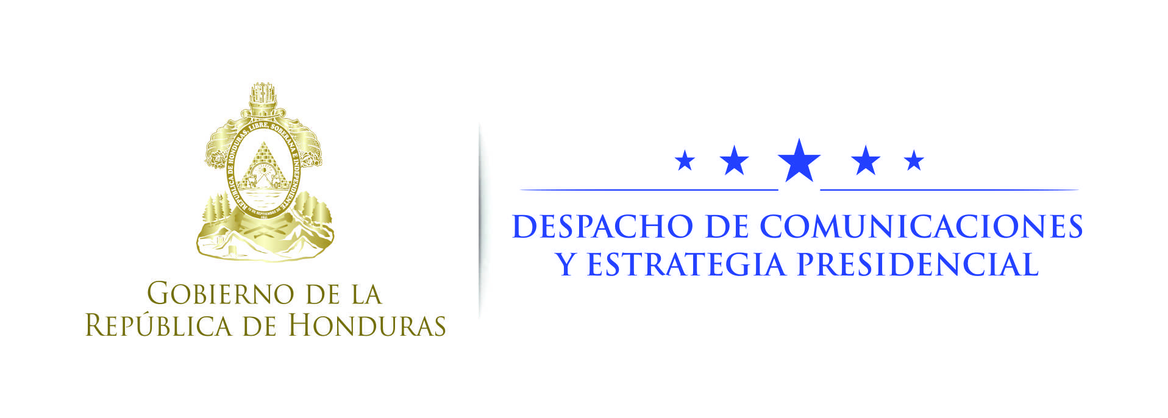

Nota de prensa

Chamba Comunitaria abre 840 empleos en Choloma

- El proyecto Chamba Comunitaria tiene alcance y presencia en los 298 municipios del país.
- “Voy a seguir viniendo a Choloma cada vez con más presencia para levantar este municipio", dice el presidente Hernández.
- En este año se estarán generando 40,000 nuevos empleos temporales a nivel nacional.

Choloma (Cortés), 3 de abril. "Esta es una gran oportunidad para nosotros que estamos jóvenes, ya que Choloma es uno de los sectores donde hay mucho desempleo. Ahora con mi empleo podré pagar mis deudas y estudios", dijo hoy Kevin Canales, uno de los beneficiarios del programa Chamba Comunitaria lanzado por el presidente Juan Orlando Hernández en este municipio.
Este lunes en el departamento de Cortés se crearon 6,920 nuevas oportunidades de empleos temporales, de los cuales 840 se otorgaron a Choloma favoreciendo a las comunidades de dicho municipio.
"Soy madre de tres hijos y este programa nos viene a beneficiar mucho, y agradezco al presidente Juan Orlando Hernández, porque se ha preocupado por darnos empleo ", destacó Sehila Romero, otra beneficiaria.
Alicia Ayestas, también beneficiaria, expresó que "estamos agradecidos con este programa ya que estábamos en un momento de desempleo, era un duro momento para mi familia. Señor presidente, esperamos que siga implementado más oportunidades".
Los 840 empleos temporales abiertos en Choloma buscan favorecer a las comunidades de este municipio, con la realización de obras menores.
Los trabajos a realizar en cinco áreas son: Reparación y mantenimiento de carreteras y caminos terciarios; limpieza y desasolvamiento de quebradas, ríos y áreas verdes, así como la producción de viveros y combate a incendios en el municipio.
Asimismo, la ejecución del plan operativo para el combate del dengue, chikungunya y zika, al igual que la reparación y mantenimiento de escuelas y edificios públicos.
Fin de las desigualdades
En el evento que se realizó en las instalaciones del Centro Cívico Municipal Enma Romero de Callejas, el mandatario hondureño subrayó que en este “país han habido dos Honduras: los que viven relativamente bien y los que no viven como debe vivir un ser humano”.
Recordó que Choloma es la tercera ciudad más grande del país, pero “la han dejado olvidada y por eso voy a estar de cerca en esta zona con más programas importantes para que puedan salir adelante; yo voy a seguir viniendo a Choloma cada vez con más presencia para levantar este municipio".
El titular del Ejecutivo explicó que el programa Chamba Comunitaria sirve para hacer esos trabajos comunitarios que son tan necesarios como el combate de incendios, limpieza de solares y cunetas “para evitar el dengue, chikungunya, zika, entre otras labores en las que debemos educar o enseñarle al pueblo hondureño".
Valoren el trabajo
Además, el presidente Hernández les pidió a los nuevos trabajadores que se sientan “privilegiados, porque muchos hondureños desearían tener esta oportunidad. Ustedes son los primeros en tener esta oportunidad en Choloma y en el país”.
“Los que tienen esta oportunidad de trabajar, cuiden su trabajo, háganlo lo mejor que puedan y sean solidarios con sus vecinos porque se trata de que todos disfrutemos de este tipo de oportunidades", apuntó el mandatario.
“El trabajo de ustedes es esencial, fundamental, y agárrenmelo con toda la seriedad del caso”, reiteró Hernández.
Ruta de despegue
Por otra parte, el presidente Hernández resaltó los avances del Programa Nacional de Desarrollo Económico Honduras 20 /20 que tiene como meta generar 600 mil nuevos empleos en los próximos cinco años.
Además, exhortó a los ciudadanos a que conozcan las bondades del programa presidencial Banca Solidaria.
Chamba Comunitaria tiene alcance y presencia en los 298 municipios del país, y para el año 2017 se estarán generando 40,000 nuevos empleos temporales a nivel nacional.
Al evento también asistieron el ministro de Trabajo y Seguridad Social, Carlos Alberto Madero; el delegado presidencial del Programa Con Chamba Vivís Mejor, Miguel Morazán; la gobernadora del departamento de Cortés, Wila Dina Chiang, y otras autoridades civiles, entre otros.
Frases del presidente Hernández
“Estamos con el lanzamiento del Programa Chamba Comunitaria y luego buscaremos ampliar la construcción de viviendas y se viene el primer centro de filamento sintético, vienen muchas cosas buenas para esta región".
“Debemos emprender una gran labor de siembra de árboles; debemos hacerlo como nunca se ha hecho por medio de la puesta en marcha de viveros que nos permitirán reforestar el país en beneficio de las futuras generaciones".
El dato
- Las comunidades del municipio de Choloma se benefician con la ejecución de proyectos sociales de obras menores, generación de empleo, reactivación de la actividad económica en la zona y mejora en la calidad de vida de la población.

